OA 17 | 7. La línea dibujada, ¿es de simetría?,  ¿por qué?  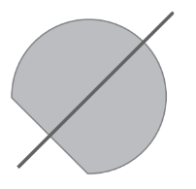 | 4° Básico  Tomo 2  Capítulo 14  Simetría

